1,=
A,
B,
C,
D,
答案:B
解析：
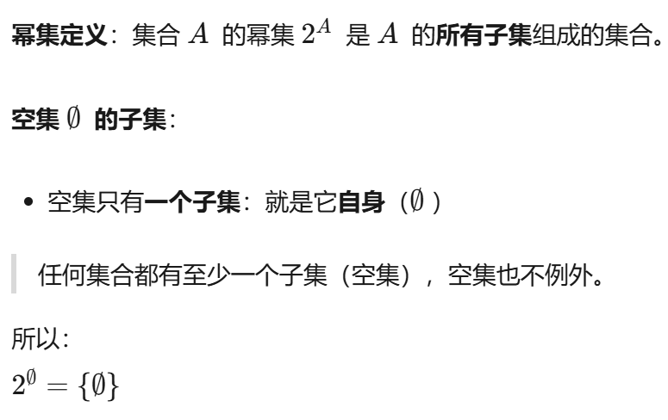

2,=
A,
B,
C,
D,
答案:C
4,对于每个集合, 。
A,错误
B,正确
答案:B
5,对于每个集合,。
A,错误
B,正确
答案:B

6,若， 则。
A,错误
B,正确
答案:B

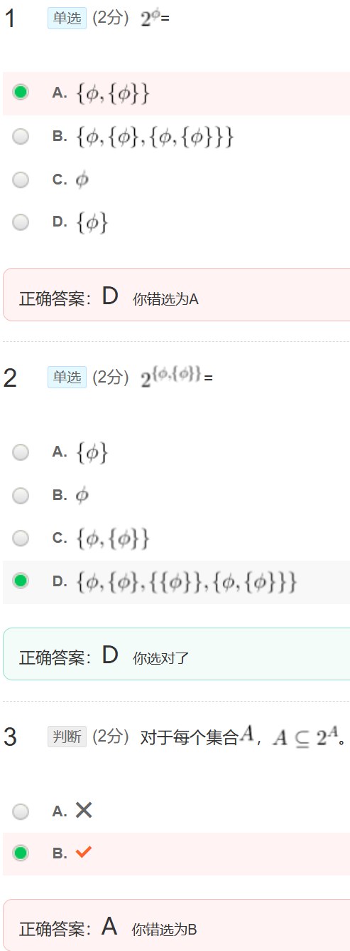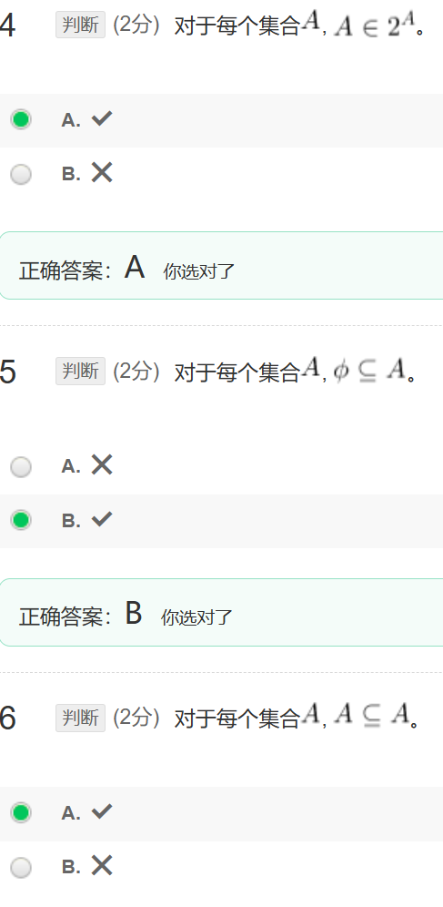
3例如A为{1}，而A的幂集的元素确实有{1}但是符号应该为“∈”

